Resolución del Pleno del Instituto de Transparencia, Acceso a la Información Pública y Protección de Datos Personales del Estado de México y Municipios, con domicilio en Metepec, Estado de México, celebrada el trece de julio de dos mil veintidós.

VISTO el expediente formado con motivo del Recurso de Revisión 06627/INFOEM/IP/RR/2022, promovido por “X XX XXXXXXXX”, a quien en lo sucesivo se le denominara como EL RECURRENTE, en contra de la respuesta del Ayuntamiento de Naucalpan de Juárez, en lo subsecuente se le denominará EL SUJETO OBLIGADO, se procede a dictar la presente resolución con base en lo siguiente:

ANTECEDENTES

I. De la Solicitud de Información
En fecha cinco de abril de dos mil veintidós, EL RECURRENTE presentó a través del Sistema de Acceso a la Información Mexiquense, en lo subsecuente EL SAIMEX ante EL SUJETO OBLIGADO, la solicitud de acceso a la información pública, a la que se le asignó el número de expediente 00363/NAUCALPA/IP/2022, requirió, lo siguiente:
“Indicadores de desarrollo” (sic)

Adjuntando a su solicitud el documento denominado Sección 5.pdf del cual se advierte el contenido siguiente:
“Buen día, me dirijo a quien corresponda para solicitar la siguiente información:
1. ¿Se cuenta con un sistema propio de recaudación? Especificar generalidades del mismo
2. ¿Se cuenta con registros actualizados de predial y cuándo y cómo se actualizaron?
3. ¿Existe un sistema de regulación de establecimientos comerciales?
4. ¿Cuál es el comportamiento de la recaudación por impuesto predial del año inmediato anterior en comparación al año previo? ¿Cuál es el porcentaje de personas obligadas al pago de predial que se encuentran al corriente?
5. ¿Cuál es el comportamiento de los ingresos por concepto de derechos, productos y aprovechamientos, de los dos ejercicios anteriores? Último año
6. ¿Cuál es la proporción de los ingresos propios contra los ingresos totales?
7. ¿Cuál es el comportamiento del ingreso y gasto de un año a otro, sin financiamiento?
8. ¿Cuál fue el comportamiento del ingreso y gasto en relación a la población total del municipio?
9. ¿Cuál es la proporción entre ingresos propios y gasto corriente?
10. ¿Cuál es la proporción entre gasto corriente y gasto total?
11. ¿Existe la aplicación eficiente del proceso de administración del patrimonio municipal: recepción, adquisición, enajenación, inventario?
12. ¿Qué porcentaje de su presupuesto total es destinado al pago de deuda?” (Sic)

MODALIDAD DE ENTREGA: Vía SAIMEX.

II. Turno de requerimiento del Sujeto Obligado
De las constancias que obran en los expedientes electrónicos del SAIMEX advierte en fecha cinco de abril del dos mil veintidós el turno de requerimiento hecho al servidor público habilitado que estimó competente, en términos de lo establecido por el artículo 162 de la Ley de Transparencia y Acceso a la Información Pública del Estado de México y Municipios.

III. Respuesta del Sujeto Obligado
De las constancias que obran en el expediente electrónico del SAIMEX se observa que en fecha veintidós de abril de dos mil veintidós, EL SUJETO OBLIGADO dio respuesta a la solicitud de acceso a la información pública en los términos siguientes:
“En relación a la solicitud ingresada mediante Sistema de Información Mexiquense (SAIMEX) con número de folio 00363/NAUCALPA/IP/2022, mismo que a la letra dice: ¿Se cuenta con un sistema propio de recaudación? Especificar generalidades del mismo. (SIC) R.- Si; generalidades del sistema de recaudación, se realiza a través de las receptorías, habilitadas para ello a través de las cajas recaudadoras. 2. ¿Se cuenta con registros actualizados de predial y cuándo y cómo se actualizaron? (SIC) R.- Si, respecto al cobro de impuesto predial. SE actualiza de acuerdo al registro mensual de pagos. 4. ¿Cuál es el comportamiento de la recaudación por impuesto predial del año inmediato anterior en comparación al año previo? (SIC) ¿Cuál es el porcentaje de personas obligadas al pago de predial que se encuentran al corriente? (SIC) R.- Se tuvo un 8% más de recaudación en comparación al primer trimestre del año inmediato anterior y; con base en el reporte de ingreso del primer trimestre le informo que el 70% de personas obligadas al pago predial realizaron su pago del ejercicio 2022. Para la atención de los numerales omitidos, se informa que se está en espera al cierre del primer trimestre contable. Lo anterior y atendiendo al principio de Máxima Publicidad y conforme a lo establecido por los artículos 9 y 53, Fracciones: II, V y VI de la Ley de Transparencia y Acceso a la Información Pública del Estado de México y Municipios se da atención a su solicitud. Finalmente, con fundamento en el Artículo 12 de la Ley de Transparencia y Acceso a la Información Pública del Estado de México y Municipios. La obligación de proporcionar información no comprende el procesamiento de la misma, ni el presentarla conforme al interés del solicitante, no estarán obligados a generarla, resumirla, efectuar cálculos o practicar investigaciones. Sin más por el momento quedo de usted, a efecto de darle trámite correspondiente.”(Sic)

Adjuntando a su respuesta el documento de nombre “SOLICITUD 00363-2022.pdf” el cual contiene la respuesta de la Encargada de despacho de la Tesorería Municipal en donde refiere lo siguiente:
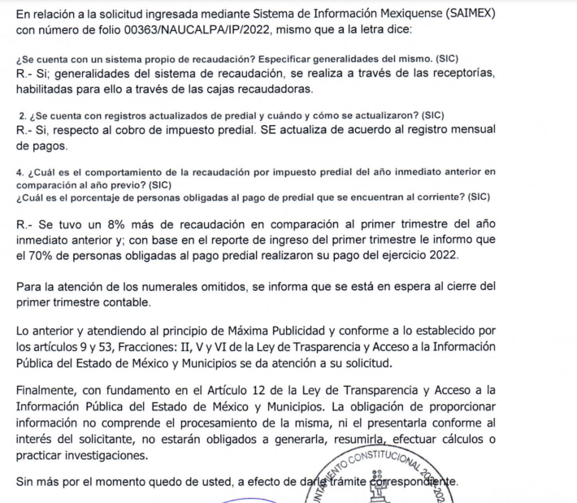

IV. Del Recurso de Revisión.
Inconforme con la respuesta del SUJETO OBLIGADO, el veinticuatro de abril de dos mil veintidós, EL RECURRENTE interpuso el Recurso de Revisión. El cual fue registrado en EL SAIMEX y se le asignó el número de expediente 06627/INFOEM/IP/RR/2022, donde los motivos de agravio del RECURRENTE fueron los siguientes:

Acto Impugnado:
“La omisión de información publica solicitada en los numerales 3,5,6,7,8,9,10,11 y 12 que hablan acerca de los ingresos y gastos de la recaudación del municipio de Naucalpan.”(sic)

Razones o motivos de inconformidad:
“El municipio contesto con que la información publica no la dio por no estar obligada a proporcionar información simplificada según el art.12 de la LTAIPEMM, sin embargo, según lo dispuesto en el artículo 162 debieron pasar mi solicitud a la instancia competente, lo cual me parece que no realizaron debido a que no señalaron al servidor público responsable de contar con la información, además de no señalar elementos mínimos de que realizaron su trabajo exhaustivamente como lo indica el artículo 170. Finalmente, me parece improbable que la información que solicito no la tengan simplificada porque deben tener informes anuales con datos concretos y solo pido las proporciones y no cantidades exactas, ni información confidencial como lo son los datos personales..”(sic)

V. Del turno del Recurso de Revisión.
El veinticuatro de abril de dos mil veintidós, el recurso del que se trata se envió electrónicamente al Instituto de Transparencia, Acceso a la Información Pública y Protección de Datos Personales del Estado de México y Municipios y con fundamento en el artículo 185, fracción I de la Ley de Transparencia y Acceso a la Información Pública del Estado de México y Municipios, se turnó a la Comisionada Sharon Cristina Morales Martínez; a efecto de decretar su admisión o desechamiento.

a) Admisión del Recurso de Revisión
De las constancias que obran en el expediente electrónico del SAIMEX, se advierte que en fecha veintiséis de abril de dos mil veintidós, se acordó la admisión a trámite del Recurso de Revisión que nos ocupa; así como la integración del expediente respectivo, mismo que se puso a disposición de las partes, para que en un plazo máximo de siete días hábiles EL RECURRENTE manifestara lo que a su derecho conviniera, a efecto de presentar pruebas y alegatos; así como, para que EL SUJETO OBLIGADO rindiera el correspondiente Informe Justificado; lo anterior, conforme a lo dispuesto por el artículo 185 de la Ley de Transparencia y Acceso a la Información Pública del Estado de México y Municipios.

b) Informe Justificado
Conforme a las constancias que obran en el expediente del SAIMEX, se desprende que atento a lo dispuesto en el artículo 185 de la Ley de Transparencia y Acceso a la Información Pública del Estado de México y Municipios, dentro del término legalmente concedido a EL RECURRENTE no presentó manifestaciones que a su derecho convinieran.

Por su parte, EL SUJETO OBLIGADO presentó su Informe Justificado el cual conta de tres documentos. El primero de ellos de nombre SA-2464-2022.pdf mediante el cual la Secretaría del Ayuntamiento declina su competencia a la Tesorería y por lo que respecta al numeral once indica que adjunta el oficio emitido por el Subdirector de Patrimonio Municipal.

El segundo documento denominado DGDYFE-355-2022.pdf corresponde a las manifestaciones de la Dirección general de Desarrollo y Fomento Económico en donde se pronuncia con respecto al numeral 3 de la solicitud.

El tercer documento de nombre TM-CJ-M-0115-2022.pdf contiene el oficio firmado por la Encargada del Despacho de la Tesorería municipal en donde de forma medular ratifica su respuesta primigenia.

c) De la ampliación
En fecha catorce de junio de dos mil veintidós, se notificó el acuerdo de ampliación de plazo para resolver el presente Recurso de Revisión, previsto en el artículo 181, tercer párrafo de la Ley de Transparencia y Acceso a la Información Pública del Estado de México y Municipios.

Este organismo garante no pasa por alto justificar, que el plazo para emitir resolución en el presente asunto encuentra justificación en el alto número de recursos de revisión recibidos dentro del primer semestre del año dos mil veintidós, que, en comparación con los recibidos el año pasado dentro del mismo periodo, se ha incrementado aproximadamente un 400%, circunstancia atípica que ha rebasado las capacidades técnicas y humanas del personal encargado de la proyección de las resoluciones a dichos medios de impugnación.
Por ello, es menester precisar que si bien se ha excedido el plazo para resolver el presente medio de impugnación, de conformidad con la ley de la materia, el plazo para emitir resolución se encuentra justificado en los elementos para medir su razonabilidad de asuntos conforme a los parámetros establecidos por diversos órganos jurisdiccionales federales, aplicables también en procedimientos análogos, como el que nos ocupa.
Así, en términos de lo que establecen los artículos 8.1 y 25 de la Convención Americana sobre Derechos Humanos, los recursos deben ser sencillos y resolverse en el menor tiempo posible, tomando en consideración la dilación total del procedimiento; esto es, en un plazo razonable.
En ese sentido, el legislador fijó los términos procesales en las leyes, de manera general, sin que pudiera prever la variada gama de casos que son resueltos por los órganos jurisdiccionales o cuasi jurisdiccionales, tanto por la complejidad de los hechos, como por el número de casos que conocen.
Por ello, excepcionalmente, si un asunto es resuelto con posterioridad a los plazos señalados por la norma debe analizarse la razonabilidad del tiempo necesario para su resolución, atentos a los siguientes criterios:
a) Complejidad del asunto: La complejidad de la prueba, la pluralidad de sujetos procesales, el tiempo transcurrido, las características y contexto del recurso.
b) Actividad Procesal del interesado: Acciones u omisiones del interesado.
c) Conducta de la Autoridad: Las Acciones u omisiones realizadas en el procedimiento. Así como si la autoridad actuó con la debida diligencia.
d) La afectación generada en la situación jurídica de la persona involucrada en el proceso: Violación a sus derechos humanos.
De modo que, cuando se trate de un asunto excepcional, por alguna o todas las características mencionadas o bien, cuando el ingreso de asuntos al órgano jurisdiccional o cuasi jurisdiccional respectivo supere notoriamente al que podría considerarse normal, debe concluirse que es una excluyente de responsabilidad en relación con la actuación del funcionario, como ha acontecido en el caso que nos ocupa.
Argumento que encuentra sustento en la jurisprudencia P./J. 32/92 emitida por el Pleno de la Suprema Corte de Justicia de la Nación de rubro “TÉRMINOS PROCESALES. PARA DETERMINAR SI UN FUNCIONARIO JUDICIAL ACTUÓ INDEBIDAMENTE POR NO RESPETARLOS SE DEBE ATENDER AL PRESUPUESTO QUE CONSIDERÓ EL LEGISLADOR AL FIJARLOS Y LAS CARACTERÍSTICAS DEL CASO.”, visible en la Gaceta del Seminario Judicial de la Federación con el registro digital 205635.
Razones por las cuales cabe concluir que, la resolución al recurso de revisión se solventa hasta esta fecha, debido a que existe una excesiva carga de trabajo en desproporción a la capacidad de los recursos materiales y humanos con que cuenta este Instituto para atender la enorme demanda de usuarios que acuden para que se les garantice su Derecho de acceso a la información Pública y Protección de Datos Personales, aunado a la complejidad de los hechos a los que se refieren, así como al volumen del expediente, la extensión de los escritos y pruebas aportadas y desahogadas por las partes; lo que impide la tramitación de los recursos dentro de los términos legales previamente establecidos por la Ley, por tratarse de causas de fuerza mayor.
Al respecto, también son de considerar los criterios sostenidos por el Cuarto Tribunal Colegiado en Materia Administrativa del Primer Circuito, cuyos rubros y datos de identificación son los siguientes:
“PLAZO RAZONABLE PARA RESOLVER. DIMENSIÓN Y EFECTOS DE ESTE CONCEPTO CUANDO SE ADUCE EXCESIVA CARGA DE TRABAJO.” consultable en el Seminario Judicial de la Federación y su gaceta, con el registro digital 2002351.
“PLAZO RAZONABLE PARA RESOLVER. CONCEPTO Y ELEMENTOS QUE LO INTEGRAN A LA LUZ DEL DERECHO INTERNACIONAL DE LOS DERECHOS HUMANOS.”, visible en el Seminario Judicial de la Federación y su gaceta, con el registro digital 2002350.
Por ello, este organismo garante comprometido con la tutela de los derechos humanos confiados, señala que este exceso del plazo legal para resolver el presente asunto, resulta de carácter excepcional.

d) Cierre de Instrucción
Por lo que, una vez analizado el estado procesal que guarda el expediente, en fecha cinco de julio de dos mil veintidós, la Comisionada Sharon Cristina Morales Martínez acordó el cierre de instrucción, así como la remisión del mismo, a efecto de ser resuelto, de conformidad con lo establecido en el artículo 185 fracciones VI y VIII de la Ley de Transparencia y Acceso a la Información Pública del Estado de México y Municipios.

CONSIDERANDO

PRIMERO. Competencia.
Este Instituto de Transparencia, Acceso a la Información Pública y Protección de Datos Personales del Estado de México y Municipios, es competente para conocer y resolver el presente Recurso de Revisión, conforme a lo dispuesto en los artículos 6, Apartado A de la Constitución Política de los Estados Unidos Mexicanos; 5, párrafos trigésimo, trigésimo primero y trigésimo segundo, fracciones IV y V de la Constitución Política del Estado Libre y Soberano de México; 2 fracción II, 13, 29, 36, fracciones I y II, 176, 178, 179, 181 párrafo tercero y 185 de la Ley de Transparencia y Acceso a la Información Pública del Estado de México y Municipios; y 9, fracciones I y XXIV y 11 del Reglamento Interior del Instituto de Transparencia, Acceso a la Información Pública y Protección de Datos Personales del Estado de México y Municipios.

SEGUNDO. Interés.
El Recurso de Revisión materia del presente estudio fue interpuesto por parte legítima, en atención a que se presentó por EL RECURRENTE, quien es la misma persona que formuló la solicitud de acceso a la información pública al SUJETO OBLIGADO, pues para ello, es necesario que el particular ingrese al SAIMEX mediante la utilización de su clave de usuario y contraseña.

TERCERO. Oportunidad.
El Recurso de Revisión fue interpuesto dentro del plazo de quince días hábiles, contados a partir del día siguiente al que EL RECURRENTE tuvo conocimiento de la respuesta impugnada; tal y como, lo prevé el artículo 178 de la Ley de Transparencia y Acceso a la Información Pública del Estado de México y Municipios, que establece:

“Artículo 178. El solicitante podrá interponer, por sí mismo o a través de su representante, de manera directa o por medios electrónicos, Recurso de Revisión ante el Instituto o ante la Unidad de Transparencia que haya conocido de la solicitud dentro de los quince días hábiles, siguientes a la fecha de la notificación de la respuesta.

A falta de respuesta del sujeto obligado, dentro de los plazos establecidos en esta Ley, a una solicitud de acceso a la información pública, el recurso podrá ser interpuesto en cualquier momento, acompañado con el documento que pruebe la fecha en que presentó la solicitud.

En el caso de que se interponga ante la Unidad de Transparencia, ésta deberá remitir el Recurso de Revisión al Instituto a más tardar al día siguiente de haberlo recibido.”

En esa tesitura, atendiendo a que EL SUJETO OBLIGADO notificó la respuesta a la solicitud de acceso a la información pública el día veintidós de abril de dos mil veintidós, así el plazo de quince días hábiles que el artículo 178 de la Ley de la materia otorga al RECURRENTE para presentar el respectivo Recurso de Revisión, transcurrió del veinticinco de abril al dieciséis de mayo de dos mil veintidós, sin contemplar en el cómputo los días veintitrés, veinticuatro y treinta de abril así como uno, siete, ocho, catorce y quince de mayo, por corresponder a sábados y domingos, considerados como días inhábiles, en términos del artículo 3, fracción X de la Ley de Transparencia y Acceso a la Información Pública del Estado de México y Municipios. Exceptuando además de dicho plazo el día cinco de mayo por ser considerado como día inhábil por suspensión de labores en términos del Calendario Oficial en Materia de Transparencia, Acceso a la Información Pública y Protección de Datos Personales del Estado de México y Municipios, así como de labores del Instituto para el año dos mil veintidós y enero dos mil veintitrés, publicado en el Periódico Oficial “Gaceta del Gobierno”, el veintidós de diciembre de dos mil veintiuno.

En ese tenor, se advierte que EL RECURRENTE presentó el medio de impugnación, el día veinticuatro de abril mismo que corresponde a un día inhábil, por lo cual se tiene por interpuesto el día hábil inmediato siguiente, siendo este el veinticinco de abril de la anualidad, luego entonces su interposición se considera oportuna.

CUARTO. Procedibilidad.
Esta Ponencia considera importante precisar que conforme al artículo 180, fracción II, último párrafo de la Ley de Transparencia y Acceso a la Información Pública del Estado de México y Municipios, que prevé cuando las solicitudes se presenten de manera electrónica no es requisito indispensable el proporcionar el nombre, tal como se muestra a continuación:

“Artículo 180. El Recurso de Revisión contendrá:
…
II. El nombre del solicitante que recurre o de su representante y, en su caso, …
En caso de que el recurso se interponga de manera electrónica no será indispensable que contengan los requisitos establecidos en las fracciones II, IV, VII y VIII.”
(Énfasis añadido)

Por lo que, derivado que el Recurso de Revisión materia del presente asunto, se interpuso de manera electrónica, no es necesario que contenga determinados requisitos, entre ellos, el nombre del RECURRENTE; por lo que, en el presente caso, al haber sido presentado el Recurso de Revisión vía SAIMEX, dicho requisito resulta innecesario.

Lo anterior es así, pues el artículo 15 de Ley de Transparencia y Acceso a la Información Pública del Estado de México y Municipios prevé que, toda persona tendrá acceso a la información sin necesidad de acreditar interés alguno o justificar su utilización, de lo que se infiere que para el ejercicio del derecho de acceso a la información pública, el nombre no es un requisito sine qua non para que los particulares ejerzan el derecho de acceso a la información pública, pues por el contrario la Ley de la materia prevé en su artículo 155, párrafo segundo la posibilidad de que las solicitudes de información sean anónimas, al utilizar un nombre incompleto o, inclusive un seudónimo.

Aunado a lo anterior, cabe precisar que los artículos 6, Apartado A, fracciones III y IV de la Constitución Política de los Estados Unidos Mexicanos y 5, párrafos trigésimo, trigésimo primero y trigésimo segundo, fracciones I, III, IV y V de la Constitución Política del Estado Libre y Soberano de México, garantizan el ejercicio del derecho de acceso a la información pública, toda vez que disponen que toda persona sin necesidad de acreditar interés alguno o justificar su utilización, tendrá acceso gratuito a la información pública.

Asimismo, se estima que el requisito relativo al nombre del RECURRENTE no constituye un supuesto indispensable de procedibilidad de los Recursos de Revisión, en términos de los artículos 25 de la Convención Americana de Derechos Humanos, 1 párrafos segundo y tercero, 6 apartado A, fracciones III y IV de la Constitución Política de los Estados Unidos Mexicanos y 5, párrafo vigésimo segundo de la Constitución Política del Estado Libre y Soberano de México, debido a que el acceso a la información pública es un Derecho Humano que no requiere legitimación en la causa, sino que únicamente basta con que se encuentre legitimado en el procedimiento de Recurso de Revisión, circunstancia que se acredita en las constancias electrónicas del expediente, de las que se desprende que EL RECURRENTE es la misma persona que realizó la solicitud de acceso a la información pública que ahora se impugna.

Es así que, para el estudio de la materia sobre la que se resuelve el presente Recurso de Revisión, resulta intrascendente conocer el nombre de la persona que lo hubiere promovido, en virtud de que tanto la Constitución Política de los Estados Unidos Mexicanos, como la Constitución Política del Estado Libre y Soberano de México, reconocen la prerrogativa de los individuos para que no resulte necesario la acreditación de un interés o justificar la utilización de la información; siendo ocioso realizar dicho análisis; toda vez que, se limitaría el ejercicio de un Derecho Humano, como el Derecho de Acceso a la Información Pública, por una cuestión procedimental.

QUINTO. Estudio y resolución del asunto.
En primera instancia es importante precisar que, EL RECURRENTE solicitó al SUJETO OBLIGADO lo siguiente:
“Buen día, me dirijo a quien corresponda para solicitar la siguiente información:
1. ¿Se cuenta con un sistema propio de recaudación? Especificar generalidades del mismo
2. ¿Se cuenta con registros actualizados de predial y cuándo y cómo se actualizaron?
3. ¿Existe un sistema de regulación de establecimientos comerciales?
4. ¿Cuál es el comportamiento de la recaudación por impuesto predial del año inmediato anterior en comparación al año previo? ¿Cuál es el porcentaje de personas obligadas al pago de predial que se encuentran al corriente?
5. ¿Cuál es el comportamiento de los ingresos por concepto de derechos, productos y aprovechamientos, de los dos ejercicios anteriores? Último año
6. ¿Cuál es la proporción de los ingresos propios contra los ingresos totales?
7. ¿Cuál es el comportamiento del ingreso y gasto de un año a otro, sin financiamiento?
8. ¿Cuál fue el comportamiento del ingreso y gasto en relación a la población total del municipio?
9. ¿Cuál es la proporción entre ingresos propios y gasto corriente?
10. ¿Cuál es la proporción entre gasto corriente y gasto total?
11. ¿Existe la aplicación eficiente del proceso de administración del patrimonio municipal: recepción, adquisición, enajenación, inventario?
12. ¿Qué porcentaje de su presupuesto total es destinado al pago de deuda?” (Sic)

En respuesta EL SUJETO OBLIGADO se pronunció sobre parte de los cuestionamientos mediante documento emitido por la Tesorería Municipal en los términos siguientes:
“En relación a la solicitud ingresada mediante Sistema de Información Mexiquense (SAIMEX) con número de folio 00363/NAUCALPA/IP/2022, mismo que a la letra dice: ¿Se cuenta con un sistema propio de recaudación? Especificar generalidades del mismo. (SIC) R.- Si; generalidades del sistema de recaudación, se realiza a través de las receptorías, habilitadas para ello a través de las cajas recaudadoras. 2. ¿Se cuenta con registros actualizados de predial y cuándo y cómo se actualizaron? (SIC) R.- Si, respecto al cobro de impuesto predial. SE actualiza de acuerdo al registro mensual de pagos. 4. ¿Cuál es el comportamiento de la recaudación por impuesto predial del año inmediato anterior en comparación al año previo? (SIC) ¿Cuál es el porcentaje de personas obligadas al pago de predial que se encuentran al corriente? (SIC) R.- Se tuvo un 8% más de recaudación en comparación al primer trimestre del año inmediato anterior y; con base en el reporte de ingreso del primer trimestre le informo que el 70% de personas obligadas al pago predial realizaron su pago del ejercicio 2022. Para la atención de los numerales omitidos, se informa que se está en espera al cierre del primer trimestre contable. Lo anterior y atendiendo al principio de Máxima Publicidad y conforme a lo establecido por los artículos 9 y 53, Fracciones: II, V y VI de la Ley de Transparencia y Acceso a la Información Pública del Estado de México y Municipios se da atención a su solicitud. Finalmente, con fundamento en el Artículo 12 de la Ley de Transparencia y Acceso a la Información Pública del Estado de México y Municipios. La obligación de proporcionar información no comprende el procesamiento de la misma, ni el presentarla conforme al interés del solicitante, no estarán obligados a generarla, resumirla, efectuar cálculos o practicar investigaciones. Sin más por el momento quedo de usted, a efecto de darle trámite correspondiente.”(Sic)

No conforme con la respuesta el particular interpuso el presente Recurso de Revisión, señalando en su acto impugnado la falta de respuesta a los cuestionamientos identificados con los numerales 3, 5, 6, 7, 8, 9, 10, 11 y 12, indicando además en sus motivos de su inconformidad lo siguiente:
“El municipio contesto con que la información publica no la dio por no estar obligada a proporcionar información simplificada según el art.12 de la LTAIPEMM, sin embargo, según lo dispuesto en el artículo 162 debieron pasar mi solicitud a la instancia competente, lo cual me parece que no realizaron debido a que no señalaron al servidor público responsable de contar con la información, además de no señalar elementos mínimos de que realizaron su trabajo exhaustivamente como lo indica el artículo 170. Finalmente, me parece improbable que la información que solicito no la tengan simplificada porque deben tener informes anuales con datos concretos y solo pido las proporciones y no cantidades exactas, ni información confidencial como lo son los datos personales.” (Sic)

De las manifestaciones vertidas por el particular en la interposición del presente medio de defensa se advierte que se informa de la falta de respuesta a la totalidad de la información solicitada, lo cual en consecuencia la causal de procedencia prevista en el artículo 179 fracción V de la Ley de Transparencia y Acceso a la Información Pública del Estado de México y Municipios que establece la entrega de información incompleta como se aprecia a continuación:
“Artículo 179. El recurso de revisión es un medio de protección que la Ley otorga a los particulares, para hacer valer su derecho de acceso a la información pública, y procederá en contra de las siguientes causas:

V. La entrega de información incompleta;”
(énfasis añadido)

Luego entonces, resulta procedente analizar las constancias que integran el expediente electrónico del SAIMEX para determinar si con la información aportada por EL SUJETO OBLIGADO se puede tener por atendido el derecho de Acceso a la Información pública del particular.

En primera instancia es importante precisar que como se advierte de lo señalado por EL RECURRENTE en el acto impugnado, éste únicamente se informa de forma específica de la falta de respuesta del SUJETO OBLIGADO en relación a los cuestionamientos identificados con los numerales 3, 5, 6, 7, 8, 9, 10 , 11 y 12.

Es así que, la parte de la respuesta que no fue impugnada debe declararse consentida, toda vez que al no realizar manifestaciones de inconformidad respecto de la respuesta proporcionada; no pueden producirse efectos jurídicos tendentes a revocar, confirmar o modificar el acto reclamado, ya que no realizó manifestación alguna al respecto.

Sirve de sustento, la tesis jurisprudencial número VI.3o.C. J/60, publicada en el Semanario Judicial de la Federación y su Gaceta bajo el número de registro 176,608 que a la letra dice:
“ACTOS CONSENTIDOS. SON LOS QUE NO SE IMPUGNAN MEDIANTE EL RECURSO IDÓNEO. Debe reputarse como consentido el acto que no se impugnó por el medio establecido por la ley, ya que si se hizo uso de otro no previsto por ella o si se hace una simple manifestación de inconformidad, tales actuaciones no producen efectos jurídicos tendientes a revocar, confirmar o modificar el acto reclamado en amparo, lo que significa consentimiento del mismo por falta de impugnación eficaz.”

De la interpretación del criterio antes citado, se advierte que cuando el particular impugnó la respuesta del SUJETO OBLIGADO, no expresó razón o motivo de inconformidad en contra de todos los rubros solicitados, por tanto, estos deben declararse atendidos, pues se entiende que EL RECURRENTE está conforme con la respuesta proporcionada por EL SUJETO OBLIGADO, al no contravenir la misma.
Atento a ello, es importante traer a contexto la Tesis Jurisprudencial Número 3ª./J.7/91, Publicada en el Semanario Judicial de la Federación y su Gaceta bajo el número de registro 174,177, que establece lo siguiente:
“REVISIÓN EN AMPARO. LOS RESOLUTIVOS NO COMBATIDOS DEBEN DECLARARSE FIRMES. Cuando algún resolutivo de la sentencia impugnada afecta a la recurrente, y ésta no expresa agravio en contra de las consideraciones que le sirven de base, dicho resolutivo debe declararse firme. Esto es, en el caso referido, no obstante que la materia de la revisión comprende a todos los resolutivos que afectan a la recurrente, deben declararse firmes aquéllos en contra de los cuales no se formuló agravio y dicha declaración de firmeza debe reflejarse en la parte considerativa y en los resolutivos debe confirmarse la sentencia recurrida en la parte correspondiente.”
Por lo que la parte de la solicitud y la respuesta obtenida con relación a la bitácora de mantenimiento de la bomba referida se tiene por colmada con la respuesta otorgada por EL SUJETO OBLIGADO
Una vez hecha la precisión anterior, se procede a analizar la respuesta del SUJETO OBLIGADO sobre la cual el particular expresó su inconformidad, misma que se refiere a los puntos siguientes:
3. ¿Existe un sistema de regulación de establecimientos comerciales?
5. ¿Cuál es el comportamiento de los ingresos por concepto de derechos, productos y aprovechamientos, de los dos ejercicios anteriores? Último año
6. ¿Cuál es la proporción de los ingresos propios contra los ingresos totales?
7. ¿Cuál es el comportamiento del ingreso y gasto de un año a otro, sin financiamiento?
8. ¿Cuál fue el comportamiento del ingreso y gasto en relación a la población total del municipio?
9. ¿Cuál es la proporción entre ingresos propios y gasto corriente?
10. ¿Cuál es la proporción entre gasto corriente y gasto total?
11. ¿Existe la aplicación eficiente del proceso de administración del patrimonio municipal: recepción, adquisición, enajenación, inventario?
12. ¿Qué porcentaje de su presupuesto total es destinado al pago de deuda?
Sobre los cuestionamientos anteriores, se puede observar que EL RECURRENTE requiere un pronunciamiento específico que implicaría que EL SUJETO OBLIGADO lleve a cabo un documento a modo es decir un documento ad hoc, por lo que es importante señalar que los Sujetos Obligados, únicamente deben entregar la información que obre en sus archivos sin procesarla, resumirla, efectuar cálculos o practicar investigaciones, así como lo establece el artículo 12 de la Ley de Transparencia y Acceso a la Información Pública del Estado de México y Municipios, el cual se transcribe a continuación:
“Artículo 12. Quienes generen, recopilen, administren, manejen, procesen, archiven o conserven información pública serán responsables de la misma en los términos de las disposiciones jurídicas aplicables.
Los sujetos obligados sólo proporcionarán la información pública que se les requiera y que obre en sus archivos y en el estado en que ésta se encuentre. La obligación de proporcionar información no comprende el procesamiento de la misma, ni el presentarla conforme al interés del solicitante; no estarán obligados a generarla, resumirla, efectuar cálculos o practicar investigaciones.” (Sic)

Robustece lo anterior el Criterio 03/17 emitido por el Instituto Nacional de Transparencia, Acceso a la Información y Protección de Datos Personales, que a continuación se cita:
“No existe obligación de elaborar documentos ad hoc para atender las solicitudes de acceso a la información. Los artículos 129 de la Ley General de Transparencia y Acceso a la Información Pública y 130, párrafo cuarto, de la Ley Federal de Transparencia y Acceso a la Información Pública, señalan que los sujetos obligados deberán otorgar acceso a los documentos que se encuentren en sus archivos o que estén obligados a documentar, de acuerdo con sus facultades, competencias o funciones, conforme a las características físicas de la información o del lugar donde se encuentre. Por lo anterior, los sujetos obligados deben garantizar el derecho de acceso a la información del particular, proporcionando la información con la que cuentan en el formato en que la misma obre en sus archivos; sin necesidad de elaborar documentos ad hoc para atenderlas solicitudes de información.” (Sic)

Conforme a lo anterior, se advierte que las respuestas a los cuestionamientos realizados por EL RECURRENTE, en primera instancia, son una consulta y no así una solicitud de acceso a información pública que pueda ser atendida mediante una expresión documental; pues corresponde a varias preguntas que implicarían elaborar un documento ad hoc.

Lo anterior, toma sustento la Jurisprudencia XXI.1o.P.A. J/27, de los Tribunales Colegiados de Circuito, localizada en la página 1406, del Semanario Judicial de la Federación y su Gaceta, Tomo XXXIII, marzo 2011, Novena Época, que establece lo siguiente:

“DERECHO DE PETICIÓN. SUS ELEMENTOS. El denominado "derecho de petición", acorde con los criterios de los tribunales del Poder Judicial de la Federación, es la garantía individual consagrada en el artículo 8o. de la Constitución Política de los Estados Unidos Mexicanos, en función de la cual cualquier gobernado que presente una petición ante una autoridad, tiene derecho a recibir una respuesta. Así, su ejercicio por el particular y la correlativa obligación de la autoridad de producir una respuesta, se caracterizan por los elementos siguientes: A. La petición: debe formularse de manera pacífica y respetuosa, dirigirse a una autoridad y recabarse la constancia de que fue entregada; además de que el peticionario ha de proporcionar el domicilio para recibir la respuesta. B. La respuesta: la autoridad debe emitir un acuerdo en breve término, entendiéndose por éste el que racionalmente se requiera para estudiar la petición y acordarla, que tendrá que ser congruente con la petición y la autoridad debe notificar el acuerdo recaído a la petición en forma personal al gobernado en el domicilio que señaló para tales efectos, sin que exista obligación de resolver en determinado sentido, esto es, el ejercicio del derecho de petición no constriñe a la autoridad ante quien se formuló, a que provea de conformidad lo solicitado por el promovente, sino que está en libertad de resolver de conformidad con los ordenamientos que resulten aplicables al caso, y la respuesta o trámite que se dé a la petición debe ser comunicada precisamente por la autoridad ante quien se ejercitó el derecho, y no por otra diversa.”(Sic)

De la Jurisprudencia citada, se advierte que el derecho de petición, es una prerrogativa individual consagrada en el artículo 8° de la Constitución Política de los Estados Unidos Mexicanos, con el fin de que cualquier ciudadano o persona, presente una petición de manera pacífica y respetuosa (pregunta, consulta, duda, entre otros), ante una autoridad, por lo que, tiene derecho de recibir una respuesta.

Ahora bien, es conveniente traer a colación la Ley de Transparencia y Acceso a la Información Pública del Estado de México y Municipios que en su artículo 4, dice que toda la información generada, obtenida, adquirida, transformada, administrada o en posesión de los sujetos obligados es pública y accesible de manera permanente a cualquier persona, privilegiando el principio de máxima publicidad, como así lo establece dicha determinación, que a continuación se transcribe para un mejor entendimiento:
“Artículo 4. El derecho humano de acceso a la información pública es la prerrogativa de las personas para buscar, difundir, investigar, recabar, recibir y solicitar información pública, sin necesidad de acreditar personalidad ni interés jurídico.
Toda la información generada, obtenida, adquirida, transformada, administrada o en posesión de los sujetos obligados es pública y accesible de manera permanente a cualquier persona, en los términos y condiciones que se establezcan en los tratados internacionales de los que el Estado mexicano sea parte, en la Ley General, la presente Ley y demás disposiciones de la materia, privilegiando el principio de máxima publicidad de la información. Solo podrá ser clasificada excepcionalmente Ley de Transparencia y Acceso a la Información Pública del Estado de México y Municipios 29 como reservada temporalmente por razones de interés público, en los términos de las causas legítimas y estrictamente necesarias previstas por esta Ley.
Los sujetos obligados deben poner en práctica, políticas y programas de acceso a la información que se apeguen a criterios de publicidad, veracidad, oportunidad, precisión y suficiencia en beneficio de los solicitantes.”(Sic)

En esa tesitura, el artículo 24 en su último párrafo de la Ley de la Materia, dispone que los Sujetos Obligados sólo proporcionarán la información pública que generen, administren o posean en el ejercicio de sus atribuciones; por consiguiente, la información pública se encuentra a disposición de cualquier persona, lo que implica que es deber de los Sujetos Obligados, garantizar el Derecho de Acceso a la Información Pública.

En conclusión, el derecho de acceso a la información pública, consiste en que la información solicitada conste en un documento en cualquiera de sus formas, a saber: expedientes, reportes, estudios, actas, resoluciones, oficios, correspondencia, acuerdos, directivas, directrices, circulares, contratos, convenios, instructivos, notas, memorandos, estadísticas o bien, cualquier otro registro que documente el ejercicio de las facultades, funciones y competencias de los Sujetos Obligados; los que, podrán estar en cualquier medio, sea escrito, impreso, sonoro, visual, electrónico, informático u holográfico de conformidad con el artículo 3, fracción XI de la Ley de la materia, el cual señala lo siguiente:

“Artículo 3. Para los efectos de la presente Ley se entenderá por:
…
XI. Documento: Los expedientes, reportes, estudios, actas, resoluciones, oficios, correspondencia, acuerdos, directivas, directrices, circulares, contratos, convenios, instructivos, notas, memorandos, estadísticas o bien, cualquier otro registro que documente el ejercicio de las facultades, funciones y competencias de los sujetos obligados, sus servidores públicos e integrantes, sin importar su fuente o fecha de elaboración. Los documentos podrán estar en cualquier medio, sea escrito, impreso, sonoro, visual, electrónico, informático u holográfico…” (Sic)

Siendo aplicable, el Criterio de interpretación en el orden administrativo número 0002-11, emitido por Acuerdo del Pleno del Instituto de Transparencia y Acceso a la Información Pública del Estado de México y Municipios; publicado en el Periódico Oficial del Gobierno del Estado Libre y Soberano de México “Gaceta del Gobierno”, el diecinueve de octubre de dos mil once, cuyo rubro y texto refieren lo siguiente:

“CRITERIO 0002-11
INFORMACIÓN PÚBLICA, CONCEPTO DE, EN MATERIA DE TRANSPARENCIA. INTERPRETACIÓN SISTEMÁTICA DE LOS ARTÍCULOS 2°, FRACCIÓN V, XV, Y XVI, 3°, 4°, 11 Y 41. De conformidad con los artículos antes referidos, el derecho de acceso a la información pública, se define en cuanto a su alcance y resultado material, el acceso a los archivos, registros y documentos públicos, administrados, generados o en posesión de los órganos u organismos públicos, en virtud del ejercicio de sus funciones de derecho público, sin importar su fuente, soporte o fecha de elaboración.
En consecuencia el acceso a la información se refiere a que se cumplan cualquiera de los siguientes tres supuestos:
1) Que se trate de información registrada en cualquier soporte documental, que en ejercicio de las atribuciones conferidas, sea generada por los Sujetos Obligados;
2) Que se trate de información registrada en cualquier soporte documental, que en ejercicio de las atribuciones conferidas, sea administrada por los Sujetos Obligados, y
3) Que se trate de información registrada en cualquier soporte documental, que en ejercicio de las atribuciones conferidas, se encuentre en posesión de los Sujetos Obligados.” (Sic)

Razón por la cual la materia del presente recurso se circunscribe únicamente a información que conste en un soporte documental producto de las funciones y atribuciones de las autoridades en su calidad de Sujetos Obligados.
Así pues en lo que respecta al numeral 3 referente a: ¿Existe un sistema de regulación de establecimientos comerciales? Se advierte que en respuesta EL SUJETO OBLIGADO fue omiso en pronunciarse, no obstante, una vez abierta la etapa de manifestaciones remitió el oficio firmado por el Director de Desarrollo y Fomento Económico quien señala los siguiente:
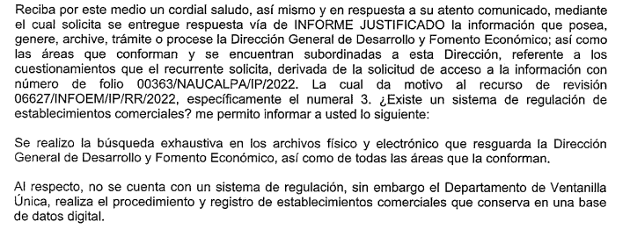
De la imagen anterior es posible observar que el Director General de Desarrollo y Fomento Económico indica que después de haber realizado la búsqueda en sus archivos y del área en su cargo no se cuenta con un sistema de regularización; no obstante, cuenta con una base de datos donde se encuentran los establecimientos comerciales registrados.
En tal sentido, al haber existido un pronunciamiento de parte del SUJETO OBLIGADO se está ante la presencia de un hecho negativo, así, si se considera el hecho negativo, es obvio que éste no puede fácticamente obrar en los archivos del SUJETO OBLIGADO, ya que no puede probarse por ser lógica y materialmente imposible, en razón de que, al no haber generado dicha información, no la posee, no administra y no cuenta con la misma.
Asimismo, no se trata de un caso por el cual la negación del hecho implique la afirmación del mismo, simplemente se está ante una notoria y evidente inexistencia fáctica de la información solicitada.
Por ello, de conformidad con lo establecido en el artículo 12 de la Ley de Transparencia y Acceso a la Información Pública del Estado de México y Municipios EL SUJETO OBLIGADO sólo proporcionará la información que se les requiera y que obre en sus archivos, lo que a contrario sensu significa que no se está obligado a proporcionar lo que no obre en sus archivos; destacando entonces que el Pleno de este Organismo Garante, ha sostenido que ante la presencia de un hecho negativo, resultaría innecesaria una declaratoria de inexistencia, en términos de los artículos 19, 169 y 170 de la Ley de la materia, y ante un hecho negativo resulta aplicable la siguiente tesis:
“HECHOS NEGATIVOS, NO SON SUSCEPTIBLES DE DEMOSTRACIÓN.
Tratándose de un hecho negativo, el Juez no tiene por qué invocar prueba alguna de la que se desprenda, ya que es bien sabido que esta clase de hechos no son susceptibles de demostración.
Amparo en revisión 2022/61. José García Florín (Menor). 9 de octubre de 1961. Cinco votos. Ponente: José Rivera Pérez Campos.”
De igual forma, es aplicable el criterio 7/2017, emitido en la Segunda Época por el Instituto Nacional de Transparencia, Acceso a la Información y Protección de Datos Personales (INAI), el cual señala lo siguiente:
“Casos en los que no es necesario que el Comité de Transparencia confirme formalmente la inexistencia de la información. La Ley General de Transparencia y Acceso a la Información Pública y la Ley Federal de Transparencia y Acceso a la Información Pública establecen el procedimiento que deben seguir los sujetos obligados cuando la información solicitada no se encuentre en sus archivos; el cual implica, entre otras cosas, que el Comité de Transparencia confirme la inexistencia manifestada por las áreas competentes que hubiesen realizado la búsqueda de la información. No obstante lo anterior, en aquellos casos en que no se advierta obligación alguna de los sujetos obligados para contar con la información, derivado del análisis a la normativa aplicable a la materia de la solicitud; y además no se tengan elementos de convicción que permitan suponer que ésta debe obrar en sus archivos, no será necesario que el Comité de Transparencia emita una resolución que confirme la inexistencia de la información.”
Asimismo, no se omite comentar que, al haber existido un pronunciamiento por parte del SUJETO OBLIGADO, a fin de dar respuesta a la solicitud planteada, este Instituto no está facultado para manifestarse sobre la veracidad de la información proporcionada, pues este Órgano Garante conforme al artículo 36 de la Ley de la Materia, no se encuentra facultado para pronunciarse acerca de la veracidad de la información remitida por los Sujetos Obligados.
Sirve de sustento a lo anterior, el criterio 31/10 emitido por el entonces Instituto Federal de Acceso a la Información y Protección de Datos, ahora Instituto Nacional de Acceso a la Información y Protección de Datos, el cual refiere:
“El Instituto Federal de Acceso a la Información y Protección de Datos no cuenta con facultades para pronunciarse respecto de la veracidad de los documentos proporcionados por los sujetos obligados. El Instituto Federal de Acceso a la Información y Protección de Datos es un órgano de la Administración Pública Federal con autonomía operativa, presupuestaria y de decisión, encargado de promover y difundir el ejercicio del derecho de acceso a la información; resolver sobre la negativa de las solicitudes de acceso a la información; y proteger los datos personales en poder de las dependencias y entidades. Sin embargo, no está facultado para pronunciarse sobre la veracidad de la información proporcionada por las autoridades en respuesta a las solicitudes de información que les presentan los particulares, en virtud de que en los artículos 49 y 50 de la Ley Federal de Transparencia y Acceso a la Información Pública Gubernamental no se prevé una causal que permita al Instituto Federal de Acceso a la Información y Protección de Datos conocer, vía recurso revisión, al respecto. Expedientes: 2440/07 Comisión Federal de Electricidad - Alonso Lujambio Irazábal 0113/09 Instituto de Seguridad y Servicios Sociales de los Trabajadores del Estado – Alonso Lujambio Irazábal 1624/09 Instituto Nacional para la Educación de los Adultos - María Marvin Laborde 2395/09 Secretaría de Economía - María Marván Laborde 0837/10 Administración Portuaria Integral de Veracruz, S.A. de C.V. – María Marván Laborde
Criterio 31/10” (sic)

Por otra parte, en relación al numeral 11 en donde el particular desea conocer: ¿Existe la aplicación eficiente del proceso de administración del patrimonio municipal: recepción, adquisición, enajenación, inventario? EL SUJETO OBLIGADO se pronunció mediante el Informe Justificado señalando por medio del Secretario del Ayuntamiento quien indica remitir el oficio firmado por el Subdirector de Patrimonio Municipal donde manifiesta que si existe la aplicación eficiente en el proceso de administración del patrimonio municipal en el tema de inventarios como se puede apreciar de la captura de pantalla que se inserta a continuación:
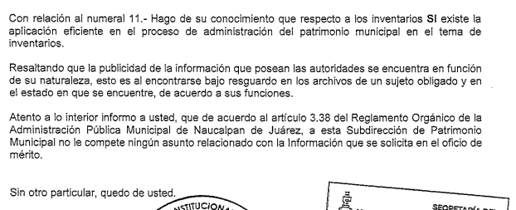

Así de la imagen antes referida se desprende que EL SUJETO OBLIGADO se pronunció sobre el cuestionamiento hecho por el particular en los términos solicitados ya que si bien es cierto únicamente refiere que cuenta con dicha aplicación, lo cierto también es que, el particular elabora su cuestionamiento de forma que puede ser colmado con un pronunciamiento simple. Lo anterior en atención a los principios de congruencia y exhaustividad, sirve como refuerzo de lo anterior, traer a colación el Criterio 02/17, emitido por el Pleno del Instituto Nacional de Transparencia y Acceso a la Información y Protección de Datos Personales, de título y texto siguientes:
“Congruencia y exhaustividad. Sus alcances para garantizar el derecho de acceso a la información. De conformidad con el artículo 3 de la Ley Federal de Procedimiento Administrativo, de aplicación supletoria a la Ley Federal de Transparencia y Acceso a la Información Pública, en términos de su artículo 7; todo acto administrativo debe cumplir con los principios de congruencia y exhaustividad. Para el efectivo ejercicio del derecho de acceso a la información, la congruencia implica que exista concordancia entre el requerimiento formulado por el particular y la respuesta proporcionada por el sujeto obligado; mientras que la exhaustividad significa que dicha respuesta se refiera expresamente a cada uno de los puntos solicitados. Por lo anterior, los sujetos obligados cumplirán con los principios de congruencia y exhaustividad, cuando las respuestas que emitan guarden una relación lógica con lo solicitado y atiendan de manera puntual y expresa, cada uno de los contenidos de información.”
En lo que respecta a los puntos 5, 6, 7, 8, 9, 10 y 12 donde el particular solicita lo siguiente:
5. ¿Cuál es el comportamiento de los ingresos por concepto de derechos, productos y aprovechamientos, de los dos ejercicios anteriores? Último año
6. ¿Cuál es la proporción de los ingresos propios contra los ingresos totales?
7. ¿Cuál es el comportamiento del ingreso y gasto de un año a otro, sin financiamiento?
8. ¿Cuál fue el comportamiento del ingreso y gasto en relación a la población total del municipio?
9. ¿Cuál es la proporción entre ingresos propios y gasto corriente?
10. ¿Cuál es la proporción entre gasto corriente y gasto total?
12. ¿Qué porcentaje de su presupuesto total es destinado al pago de deuda?
De conjunto de cuestionamientos antes citados se advierte de forma general que el particular desea conocer información relativa a los ingresos y egresos del Ayuntamiento, por lo cual conviene señalar que la Guía Metodológica para el Seguimiento y Evaluación del Plan de Desarrollo Municipal vigente menciona que el formato PbRM 09 b debe ser parte del Informe Mensual Presupuestal de los municipios y dicho Informe es la herramienta para dar seguimiento a la ejecución del presupuesto de egresos municipal de conformidad con el artículo 32 de la Ley de Fiscalización Superior del Estado de México:
“Artículo 32. Las cuentas públicas estatal y municipales, deberán presentarse conforme a lo establecido en la Ley General de Contabilidad Gubernamental, en la Ley de Disciplina Financiera de las Entidades Federativas y los Municipios, en el Código Financiero del Estado de México y Municipios, el Manual Único de Contabilidad Gubernamental para las Dependencias y Entidades Públicas del Gobierno y Municipios del Estado de México, y demás disposiciones aplicables.
El Gobernador del Estado, por conducto del titular de la dependencia competente, presentará a la Legislatura la cuenta pública del Gobierno del Estado del ejercicio fiscal inmediato anterior, a más tardar el treinta de abril de cada año. Los presidentes municipales presentarán a la Legislatura las cuentas públicas de sus respectivos municipios, del ejercicio fiscal inmediato anterior, dentro de los quince primeros días del mes de marzo de cada año.
Si el día del vencimiento de los plazos señalados, corresponde a un día inhábil, se podrá presentar al día hábil inmediato siguiente.”
(énfasis añadido)
En la guía referida con antelación se observa lo siguiente:
“Este informe debe contener los siguientes formatos:
En el Avance Presupuestal de Ingresos (PbRM 09a), se identifican las posibles modificaciones al Presupuesto Definitivo de Ingresos por concepto, reflejando los momentos contables del ingreso, el Estado Comparativo Presupuestal de Ingresos (PbRM 09b): en este formato se deberán registrar los movimientos de los ingresos del ejercicio mensual, a través de la comparación del ingreso acumulado al mes reportado, el Avance Presupuestal de Egresos Detallado (PbRM 10a) y el Avance Presupuestal de Egresos (PbRM 10b): los cuales reflejan los movimientos del presupuesto por proyecto, partida específica y presupuesto modificado, igualmente, el Estado Comparativo Presupuestal de Egresos (PbRM 10c), en el que se registran los movimientos de los egresos ejercidos de manera mensual, a través de la comparación del egreso acumulado al mes reportado.”
(Énfasis añadido)
Así mismo, dentro de los la Información que los Ayuntamientos deben remitir al Órgano Superior de Fiscalización se encuentran el Estado de Actividades cuya finalidad, según lo señala el Instructivo de Llenado es “informar sobre el resultado de las transacciones y otros eventos relacionados con la operación del ente público que afectan o modifican su patrimonio. Muestra una relación resumida de los ingresos y otros beneficios y, de los gastos y otras pérdidas del ente durante un periodo determinado. La diferencia positiva o negativa determina el ahorro o desahorro (resultado) del ejercicio.” y el cual contempla rubros solicitados por el particular como los ingresos por derechos, productos y aprovechamientos, tal y como se puede apreciar de la imagen que se inserta a continuación:
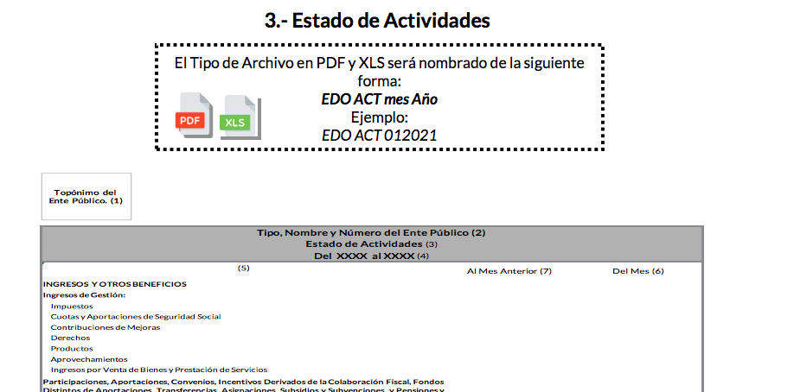
Asimismo se advierte la existencia del Estado Analítico de Ingresos Detallados y el Estado Analítico del presupuesto de Egresos Detallado, documentos que también forman parte de la información que deberá entregada dentro de los de los informes remitidos al Órgano Superior de Fiscalización :
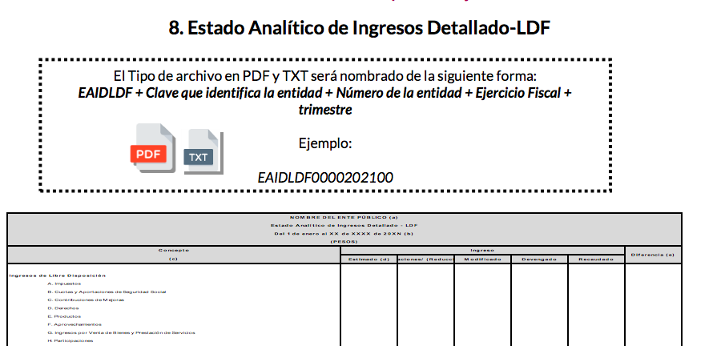
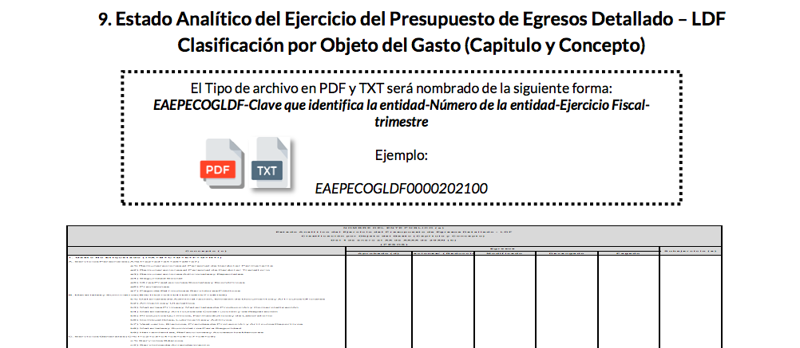
Resaltando que si bien en respuesta el servidor público habilitado de la Tesorería Municipal señaló que la información se encuentra en proceso de integración, los Lineamientos del OSFEM señalan que los Ayuntamientos deberán generar dicha información de forma mensual como se observa de la siguiente tabla:
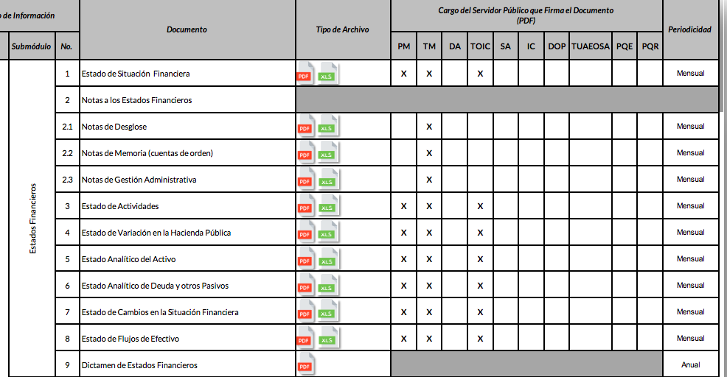
En consecuencia, EL SUJETO OBLIGADO cuenta con un soporte documental que puede colmar de forma parcial la solicitud del particular ya que en los mismos se da cuenta de los ingresos y egresos del Ayuntamiento de forma mensual.
No obstante, aun cuando el ente recurrido genera dicha información es posible que no lo haga al grado de desagregación solicitado por el particular, ya que lo que requiere en su solicitud de información es un cálculo específico que el Ayuntamiento no está obligado a generar, reiterando que en términos del artículo 12 de la Ley de Transparencia y Acceso a la Información del Estado de México y Municipios, los Sujetos Obligados únicamente se encuentran constreñidos a entregar la información que obre en sus archivos en el estado en que se encuentre sin que deban procesar o para el caso que nos ocupa efectuar cálculos.
Expuesto lo anterior, se determina MODIFICAR la respuesta del Sujeto Obligado por resultar parcialmente fundados los motivos de inconformidad, vertidos por el particular en el presente Recurso de Revisión y ordenar la entrega en versión pública se ser procedente del soporte documental donde consten los ingresos y egresos del Municipio al mayor grado de desagregación posible del cinco de abril del dos mil veintiuno al cinco de abril del dos mil veintidós
Atento en a lo anterior, toda vez que se desconoce a cabalidad el contenido de la información con la que cuente EL SUJETO OBLIGADO, en caso de que fuese necesaria la versión pública de los documentos que se ordenan, en términos del artículo 143 de la Ley de Transparencia y Acceso a la Información Pública del Estado de México y Municipios, deberá omitirse, eliminarse o suprimirse la información confidencial.
En ese sentido, sólo podrán ser testados los datos que actualicen las hipótesis normativas previstas en dicho precepto legal, y deberá procederse a su clasificación mediante las formalidades de Ley, es decir, que el Comité de Transparencia del SUJETO OBLIGADO emita el Acuerdo de Clasificación correspondiente debidamente fundado y motivado, en el cual se sustente la versión pública, misma que deberá cumplir cabalmente con las formalidades previstas en el precepto antes referido, así como con los numerales aplicables de los LINEAMIENTOS GENERALES EN MATERIA DE CLASIFICACIÓN Y DESCLASIFICACIÓN DE LA INFORMACIÓN, ASÍ COMO PARA LA ELABORACIÓN DE VERSIONES PÚBLICAS, publicados en el Diario Oficial de la Federación en fecha 15 de abril de 2016, mediante Acuerdo del Consejo Nacional del Sistema Nacional de Transparencia, Acceso a la Información Pública y Protección de Datos Personales.

Por ende, EL SUJETO OBLIGADO debe testar los datos confidenciales, sin pasar por alto que la clasificación respectiva tiene que cumplirse a través de la forma y formalidades que la Ley impone; es decir, mediante Acuerdo debidamente fundado y motivado, en términos de los numerales 49, fracción VIII y 132, fracciones II y III de la Ley de Transparencia y Acceso a la Información Pública del Estado de México y Municipios, así como los numerales Segundo, fracción XVIII, y del Cuarto al Décimo Primero de los Lineamientos Generales en materia de Clasificación y Desclasificación de la Información, así como para la elaboración de Versiones Públicas, que literalmente expresan:
Ley de Transparencia y Acceso a la Información Pública del Estado de México y Municipios
“Artículo 49. Los Comités de Transparencia tendrán las siguientes atribuciones:
VIII. Aprobar, modificar o revocar la clasificación de la información;
Artículo 132. La clasificación de la información se llevará a cabo en el momento en que:
…
II. Se determine mediante resolución de autoridad competente; o
III. Se generen versiones públicas para dar cumplimiento a las obligaciones de transparencia previstas en esta Ley.”
Lineamientos Generales en materia de Clasificación y Desclasificación de la Información
“Segundo.- Para efectos de los presentes Lineamientos Generales, se entenderá por:
XVIII. Versión pública: El documento a partir del que se otorga acceso a la información, en el que se testan partes o secciones clasificadas, indicando el contenido de éstas de manera genérica, fundando y motivando la reserva o confidencialidad, a través de la resolución que para tal efecto emita el Comité de Transparencia.
Cuarto. Para clasificar la información como reservada o confidencial, de manera total o parcial, el titular del área del sujeto obligado deberá atender lo dispuesto por el Título Sexto de la Ley General, en relación con las disposiciones contenidas en los presentes lineamientos, así como en aquellas disposiciones legales aplicables a la materia en el ámbito de sus respectivas competencias, en tanto estas últimas no contravengan lo dispuesto en la Ley General.
Los sujetos obligados deberán aplicar, de manera estricta, las excepciones al derecho de acceso a la información y sólo podrán invocarlas cuando acrediten su procedencia.
Quinto. La carga de la prueba para justificar toda negativa de acceso a la información, por actualizarse cualquiera de los supuestos de clasificación previstos en la Ley General, la Ley Federal y leyes estatales, corresponderá a los sujetos obligados, por lo que deberán fundar y motivar debidamente la clasificación de la información ante una solicitud de acceso o al momento en que generen versiones públicas para dar cumplimiento a las obligaciones de transparencia, observando lo dispuesto en la Ley General y las demás disposiciones aplicables en la materia.
Sexto. Los sujetos obligados no podrán emitir acuerdos de carácter general ni particular que clasifiquen documentos o expedientes como reservados, ni clasificar documentos antes de que se genere la información o cuando éstos no obren en sus archivos.
La clasificación de información se realizará conforme a un análisis caso por caso, mediante la aplicación de la prueba de daño y de interés público.
Séptimo. La clasificación de la información se llevará a cabo en el momento en que:
I. Se reciba una solicitud de acceso a la información;
II. Se determine mediante resolución de autoridad competente, o
III. Se generen versiones públicas para dar cumplimiento a las obligaciones de transparencia previstas en la Ley General, la Ley Federal y las correspondientes de las entidades federativas.
Los titulares de las áreas deberán revisar la clasificación al momento de la recepción de una solicitud de acceso a la información, para verificar si encuadra en una causal de reserva o de confidencialidad.
Octavo. Para fundar la clasificación de la información se debe señalar el artículo, fracción, inciso, párrafo o numeral de la ley o tratado internacional suscrito por el Estado mexicano que expresamente le otorga el carácter de reservada o confidencial.
Para motivar la clasificación se deberán señalar las razones o circunstancias especiales que lo llevaron a concluir que el caso particular se ajusta al supuesto previsto por la norma legal invocada como fundamento.
En caso de referirse a información reservada, la motivación de la clasificación también deberá comprender las circunstancias que justifican el establecimiento de determinado plazo de reserva.
Tratándose de información clasificada como confidencial respecto de la cual se haya determinado su conservación permanente por tener valor histórico, ésta conservará tal carácter de conformidad con la normativa aplicable en materia de archivos.
Los documentos contenidos en los archivos históricos y los identificados como históricos confidenciales no serán susceptibles de clasificación como reservados.
Noveno. En los casos en que se solicite un documento o expediente que contenga partes o secciones clasificadas, los titulares de las áreas deberán elaborar una versión pública fundando y motivando la clasificación de las partes o secciones que se testen, siguiendo los procedimientos establecidos en el Capítulo IX de los presentes lineamientos.
Décimo. Los titulares de las áreas, deberán tener conocimiento y llevar un registro del personal que, por la naturaleza de sus atribuciones, tenga acceso a los documentos clasificados. Asimismo, deberán asegurarse de que dicho personal cuente con los conocimientos técnicos y legales que le permitan manejar adecuadamente la información clasificada, en los términos de los Lineamientos para la Organización y Conservación de Archivos.
En ausencia de los titulares de las áreas, la información será clasificada o desclasificada por la persona que lo supla, en términos de la normativa que rija la actuación del sujeto obligado.
Décimo primero. En el intercambio de información entre sujetos obligados para el ejercicio de sus atribuciones, los documentos que se encuentren clasificados deberán llevar la leyenda correspondiente de conformidad con lo dispuesto en el Capítulo VIII de los presentes lineamientos.

CAPÍTULO VIII
DE LA LEYENDA DE CLASIFICACIÓN
Quincuagésimo. Los titulares de las áreas de los sujetos obligados podrán utilizar los formatos contenidos en el presente Capítulo como modelo para señalar la clasificación de documentos o expedientes, sin perjuicio de que establezcan los propios.
[…]
Quincuagésimo tercero. El formato para señalar la clasificación parcial de un documento, es el siguiente:

 | Concepto | Dónde:
Sello oficial o logotipo del sujeto obligado | Fecha de clasificación | Se anotará la fecha en la que el Comité de Transparencia confirmó la clasificación del documento, en su caso.
Sello oficial o logotipo del sujeto obligado | Área | Se señalará el nombre del área del cual es titular quien clasifica.
Sello oficial o logotipo del sujeto obligado | Información reservada | Se indicarán, en su caso, las partes o páginas del documento que se clasifican como reservadas. Si el documento fuera reservado en su totalidad, se anotarán todas las páginas que lo conforman. Si el documento no contiene información reservada, se tachará este apartado.
Sello oficial o logotipo del sujeto obligado | Periodo de reserva | Se anotará el número de años o meses por los que se mantendrá el documento o las partes del mismo como reservado.
Sello oficial o logotipo del sujeto obligado | Fundamento legal | Se señalará el nombre del ordenamiento, el o los artículos, fracción(es), párrafo(s) con base en los cuales se sustente la reserva.
Sello oficial o logotipo del sujeto obligado | Ampliación del periodo de reserva | En caso de haber solicitado la ampliación del periodo de reserva originalmente establecido, se deberá anotar el número de años o meses por los que se amplía la reserva.
Sello oficial o logotipo del sujeto obligado | Confidencial | Se indicarán, en su caso, las partes o páginas del documento que se clasifica como confidencial. Si el documento fuera confidencial en su totalidad, se anotarán todas las páginas que lo conforman. Si el documento no contiene información confidencial, se tachará este apartado.
Sello oficial o logotipo del sujeto obligado | Fundamento legal | Se señalará el nombre del ordenamiento, el o los artículos, fracción(es), párrafo(s) con base en los cuales se sustente la confidencialidad.
Sello oficial o logotipo del sujeto obligado | Rúbrica del titular del área | Rúbrica autógrafa de quien clasifica.
Sello oficial o logotipo del sujeto obligado | Fecha de desclasificación | Se anotará la fecha en que se desclasifica el documento.
Sello oficial o logotipo del sujeto obligado | Rúbrica y cargo del servidor público | Rúbrica autógrafa de quien desclasifica.
(Énfasis Añadido)

Es importante referir que, EL SUJETO OBLIGADO deberá seguir el procedimiento legal establecido para su clasificación, esto es, que su Comité de Transparencia emita un Acuerdo de Clasificación que cumpla con las formalidades previstas, antes citadas que lo sustente, en el que se expongan los fundamentos y razones que llevaron a la autoridad a testar, suprimir o eliminar datos de dicho soporte documental, ya que el no hacerlo, implica que lo entregado no es legal ni formalmente una versión pública, sino más bien una documentación ilegible, incompleta o tachada; pues no señalar las razones por las que no se aprecian determinados datos, ya sea porque se testan o suprimen, deja al solicitante en estado de incertidumbre, al no conocer o comprender porque no aparecen en la documentación respectiva, es decir, si no se exponen de manera puntual las razones de ello se estaría violentando desde un inicio el derecho de acceso a la información del solicitante.
Así, con fundamento en lo previsto en los artículos 5, párrafos trigésimo, trigésimo primero y trigésimo segundo, fracciones IV y V de la Constitución Política del Estado Libre y Soberano de México; 2, fracción II, 29, 36, fracciones I y II, 176, 178, 179, 181, 185 fracción I, 186 y 188 de la Ley de Transparencia y Acceso a la Información Pública del Estado de México y Municipios, este Pleno:
RESUELVE

PRIMERO. Resultan parcialmente fundadas las manifestaciones hechas valer por EL RECURRENTE en el recurso de revisión 06627/INFOEM/IP/RR/2022, en términos del considerando QUINTO.

SEGUNDO. Se MODIFICA la respuesta emitida por EL SUJETO OBLIGADO y se ordena que en términos del Considerando Quinto haga entrega al Recurrente mediante el Sistema de Acceso a la Información Mexiquense (SAIMEX), en versión pública de ser procedente, de lo siguiente:
El soporte documental donde consten los ingresos y egresos del Municipio al mayor grado de desagregación posible del cinco de abril del dos mil veintiuno al cinco de abril del dos mil veintidós

Debiendo notificar al RECURRENTE el Acuerdo de Clasificación de la información que emita el Comité de Transparencia con motivo de la versión pública.

TERCERO. NOTIFÍQUESE la presente resolución al Titular de la Unidad de Transparencia del Sujeto Obligado, para que conforme al artículo 186 último párrafo, 189 segundo párrafo y 194 de la Ley de Transparencia y Acceso a la Información Pública del Estado de México y Municipios; dé cumplimiento a lo ordenado dentro del plazo de diez días hábiles, e informe a este Instituto en un plazo de tres días hábiles siguientes sobre el cumplimiento dado a la presente.

CUARTO. De conformidad con el artículo 198 de la Ley de Transparencia y Acceso a la Información Pública del Estado de México y Municipios, de considerarlo procedente, el Sujeto Obligado de manera fundada y motivada, podrá solicitar una ampliación de plazo para el cumplimiento de la presente resolución.

QUINTO. NOTIFÍQUESE al Recurrente la presente Resolución, a través del Sistema de Acceso a la Información Mexiquense (SAIMEX), asimismo, se hace de su conocimiento que de conformidad con lo establecido en el artículo 196 de la Ley de Transparencia y Acceso a la Información Pública del Estado de México y Municipios, podrá promover el Juicio de Amparo en los términos de las leyes aplicables.

ASÍ LO RESUELVE, POR UNANIMIDAD DE VOTOS EL PLENO DEL INSTITUTO DE TRANSPARENCIA, ACCESO A LA INFORMACIÓN PÚBLICA Y PROTECCIÓN DE DATOS PERSONALES DEL ESTADO DE MÉXICO Y MUNICIPIOS, CONFORMADO POR LOS COMISIONADOS JOSÉ MARTÍNEZ VILCHIS; MARÍA DEL ROSARIO MEJÍA AYALA; SHARON CRISTINA MORALES MARTÍNEZ; LUIS GUSTAVO PARRA NORIEGA Y GUADALUPE RAMÍREZ PEÑA; EN LA VIGÉSIMA SEXTA SESIÓN ORDINARIA CELEBRADA EL TRECE DE JULIO DE DOS MIL VEINTIDÓS, ANTE EL SECRETARIO TÉCNICO DEL PLENO, ALEXIS TAPIA RAMÍREZ.
SCMM/BLA/DEMF/PMRE

https://legislacion.edomex.gob.mx/sites/legislacion.edomex.gob.mx/files/files/pdf/gct/2021/diciembre/dic221/dic221q.pdf

